Master en Cyber Sécurité
Projet Python

HANED M’hamed
KORCZAK Nicolas
KONATE Olivier
PONTOIZEAUNicolas
TCHOUASSEU Brice

Sujet 4 : Analyse des métadonnées

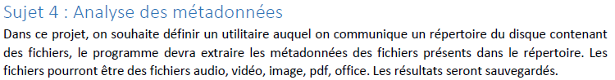
​​

Description de l’application réalisée

Objectif de l’application :

Permettre à un utilisateur (technique ou non) de :
- Analyser et comprendre rapidement le contenu d’un dossier,
- Garder une trace de l’état d’un répertoire dans le temps,
- Détecter toute modification, ajout, modification ou suppression de fichiers,
- Exporter et exploiter facilement les données collectées.

Fonctionnalité principale :
C’est une application graphique (Tkinter) qui permet d’analyser un répertoire pour :
- Identifier automatiquement les types de fichiers (via magic bytes et MIME),
- Détection du type MIME avec magic, fallback avec mimetypes.
- Extraire leurs métadonnées (images, audio, vidéos, documents, fichiers système…),
- Hash SHA256 des fichiers pour la traçabilité
- Interface pour sélectionner dynamiquement les extensions à analyser
- Sauvegarder les résultats en JSON,
- Convertir les résultats en CSV,
- Comparer deux analyses différentes (détection de fichiers modifiés, supprimés, ajoutés ou renommés),
- Afficher des statistiques visuelles (histogrammes, fichiers les plus anciens/récents).

Types de fichiers supportés :
Images :
- JPEG, PNG, GIF, BMP, TIFF, WebP (avec EXIF + GPS)
Audio :
- MP3, FLAC, WAV, AAC, OGG (avec Mutagen)
Documents :
- PDF (PyPDF2),
- Word .docx, Excel .xlsx, PowerPoint .pptx (avec python-docx, openpyxl, python-pptx),
- Fichiers anciens .doc, .xls, .ppt (via COM Windows win32com.client)
Vidéos :
- Détection via headers + MIME (prévu pour extension avec ffmpeg)
Fichiers système :
- .exe, .dll, .sys, etc.
Textes :
- Fichiers .txt, .log (lecture des métadonnées système : date, taille...)

Fonctionnalités avancées :

Analyse profonde :
- Activation automatique d’un mode "deep scan" récursif pour analyser tous les sous-dossiers.

Filtrage par extension :
- Interface pour sélectionner uniquement les extensions à analyser dans un répertoire.

Statistiques :
- Classement des fichiers les plus anciens/récents,
- Histogramme des extensions les plus fréquentes (top 20),
- Pourcentages et compte par extension.

Comparaison d’analyses :
- Compare deux fichiers JSON contenant les métadonnées,
- Détecte :
- Fichiers ajoutés
- Fichiers supprimés
- Fichiers modifiés
- Fichiers renommés (grâce au hash SHA256)

Exports disponibles :
- Sauvegarde des métadonnées en .json (avec hash + MIME + métadonnées)
- Conversion .json → .csv
- Export CSV des résultats de comparaison
- Export CSV des statistiques

L’interface et les fonctionnalités de l’application :
L’application est un exécutable nommé “ extractor_metadata.exe”
L’exécutable est généré en lançant sous windows la ligne de commande ci-dessous :
pyinstaller --onefile --noconsole metadata_extractor.py

Le code source est disponible dans le github ci-dessous :
Utt-Py-S4-metadata_analyzer/metadata_extractor.py at main · NicolasPontoizeau/Utt-Py-S4-metadata_analyzer

Premier lancement de l’application :
La capture ci-dessous est l’interface graphique principale de l’application au lancement.
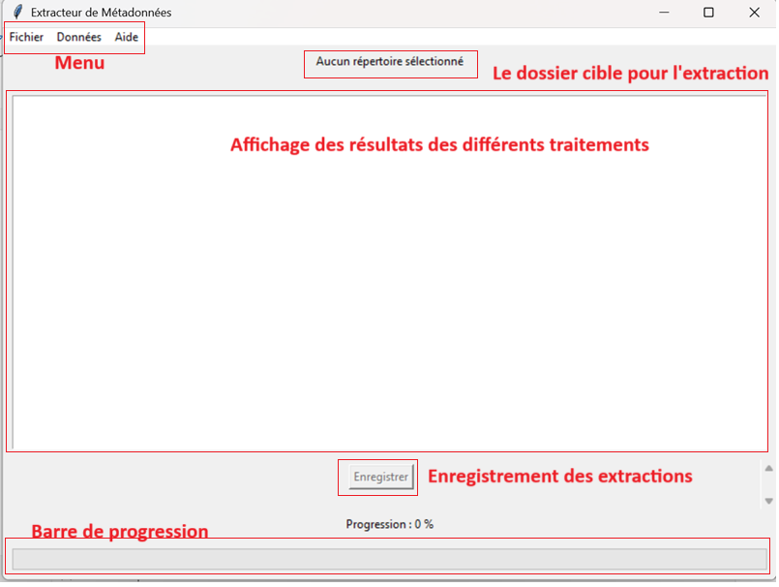

Menu de l’interface graphique :

Menu Fichier :
Nouvelle Recherche : cela permet de réinitialiser la page principale pour une nouvelle extraction. Plusieurs éléments/boutons sont désactivés ou vidés.
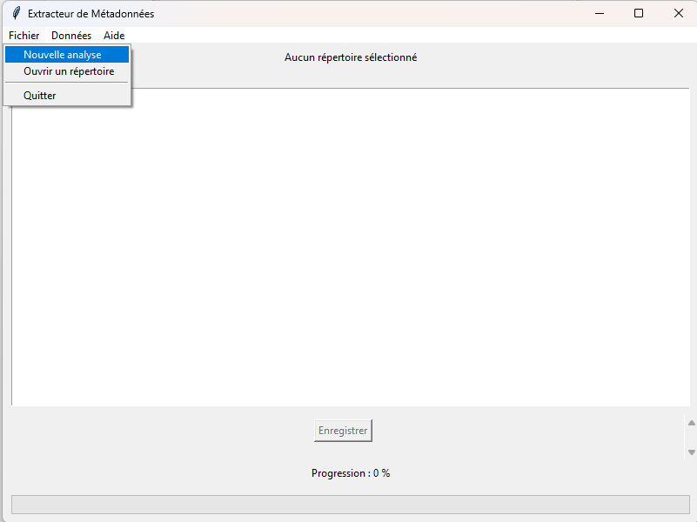

Ouvrir Répertoire : cela permet de choisir un dossier cible pour la l’extraction des métadonnées avec un filtre pour sélectionner les types de fichier à analyser.

Pour ce faire, ci-dessous les étapes à suivre pour l’extraction.
Etape1 : Choix de dossier cible :

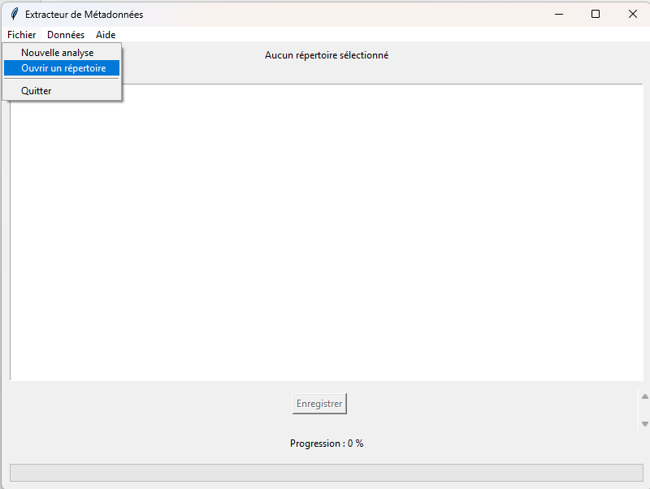

Ici le choix de dossier _test

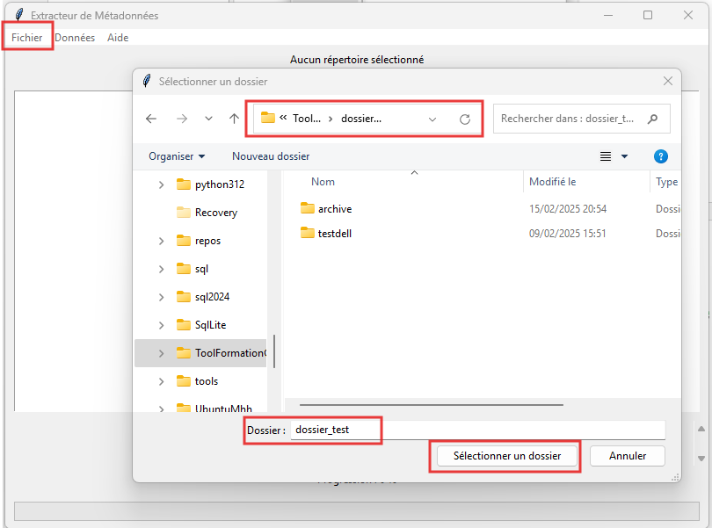

Une fois le choix de dossier cible est fait, une nouvelle fenêtre s’affiche contenant l’ensemble des extensions trouver dans le dossier pointé.

C’est un filtre afin d’avoir le choix de sélectionner/désélectionner l’ensemble des extensions et choisir les extensions cible de l’extraction des métadonnées associées.

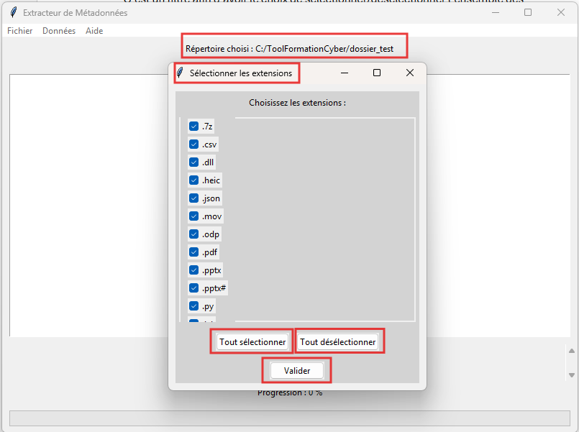

L’exemple ci-dessous, montre le choix fait sur certaines extensions à savoir : “.7z, .dll, .pdf, .pptx et .py”.
Une fois le choix est fait, on clique sur le bouton “valider”.

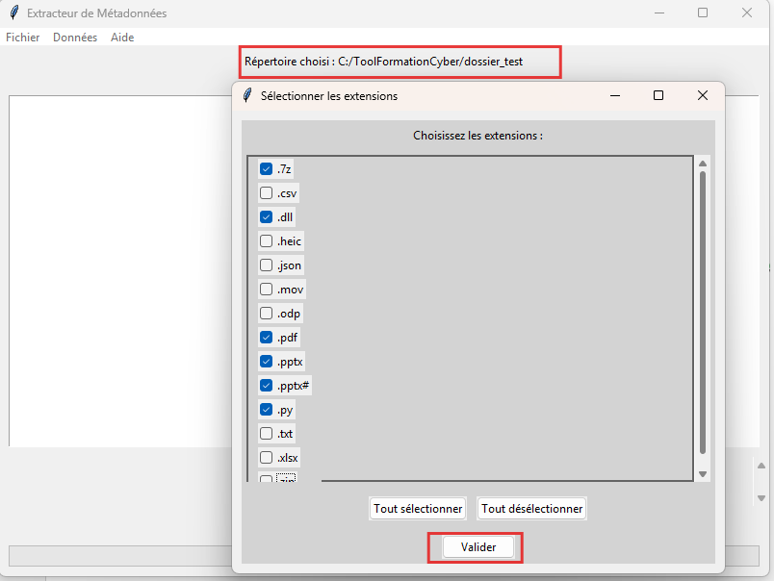

Le résultat de l’extraction est affiché dans la partie central de l’outil.

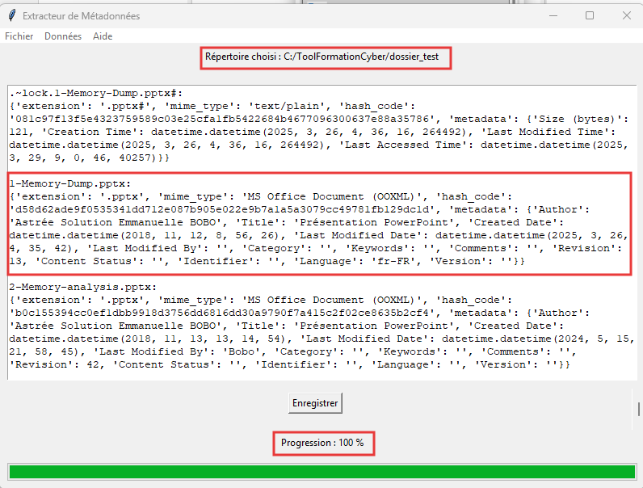

Exemple d’extraction de la métadonnée :
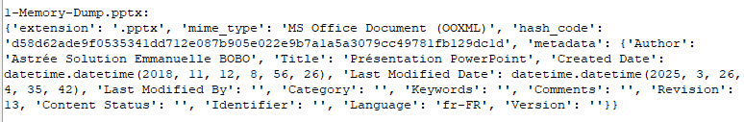

Cette capture montre les métadonnées d'un fichier PowerPoint nommé "1-Memory-Dump.pptx". Voici les informations principales extraites :
- Extension : .pptx
- Type MIME : MS Office Document (OOXML)
- Hash: d58d62ade9f053531dd712e087b905e022e9b7a1a5a3079cc49781fb129dc
- Auteur : Astrée Solution Emmanuelle BOBO
- Titre : Présentation PowerPoint
- Date de création : 11 novembre 2018 à 08:56:26
- Date de dernière modification : 26 mars 2025 à 04:35:42
- Langue : fr-FR
- Révision : 13
- Autres champs (catégorie, commentaires, mots-clés, statut de contenu, etc.) : vides

Une fois l’extraction est réalisée, le bouton “Enregistrer” permet de sauvegarder les résultats dans un fichier texte au format “JSON”
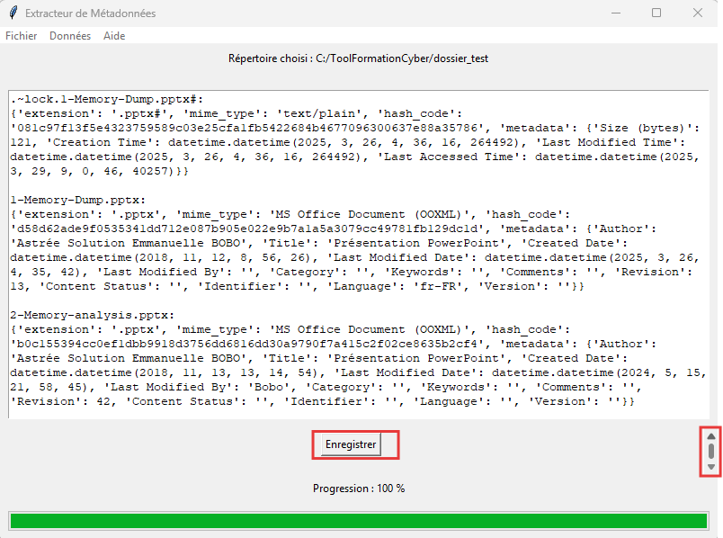

Le résultat d’extraction enregistré est nommé et horodaté à l’instant de l’extraction.

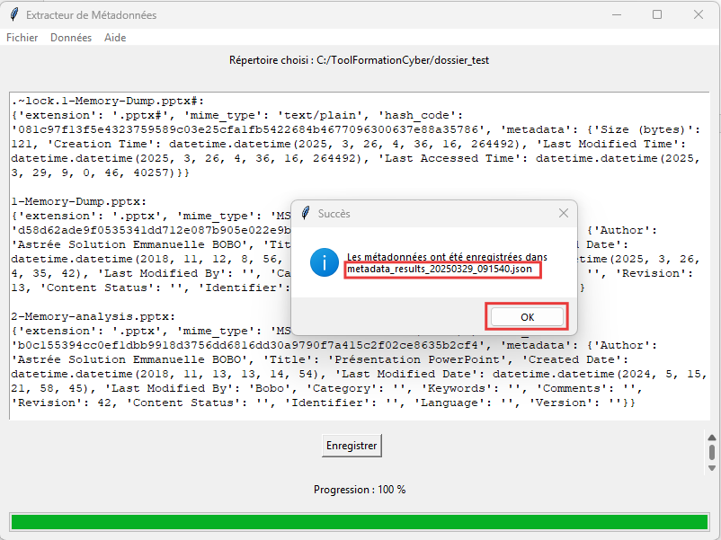

Pour refaire une
nouvelle analyse, il faut aller sur le menu “Fichier-Nouvelle Analyse”

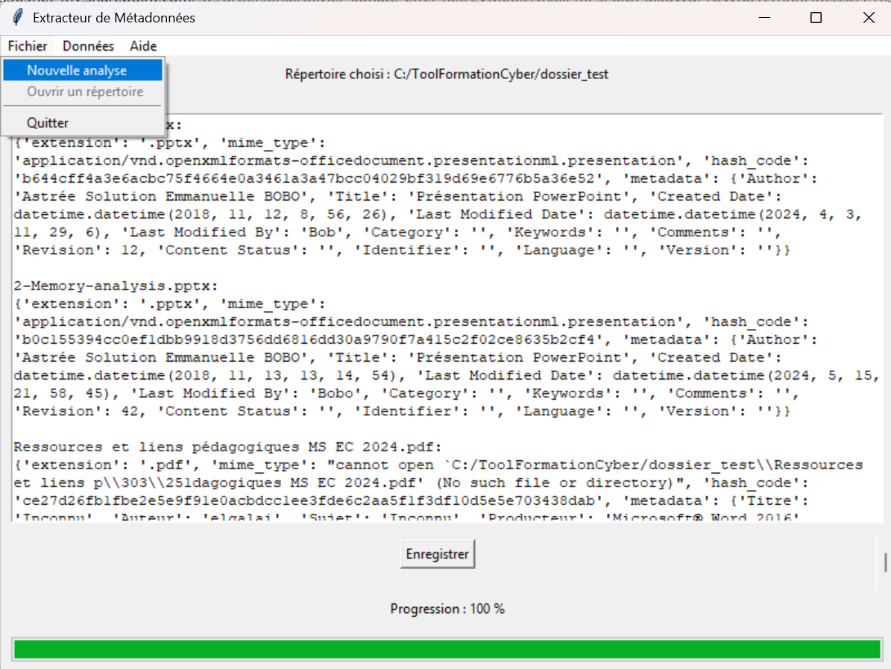

Menu Données :
Plusieurs fonctionnalités sont disponibles à savoir : Charger, Comparer, Statistique et Export

Sous menu Comparer :
Le sous-menu "Comparer ..." dans l’outil Extracteur de Métadonnées permet de comparer les métadonnées de deux résultats d’extractions déjà réalisée.

Le but est d’identifier les différences entre deux jeux de métadonnées (par exemple : auteur, date de modification, hash, etc.).
- Utile pour repérer des modifications, incohérences ou des évolutions dans des documents similaires.

Ci-dessous les étapes :
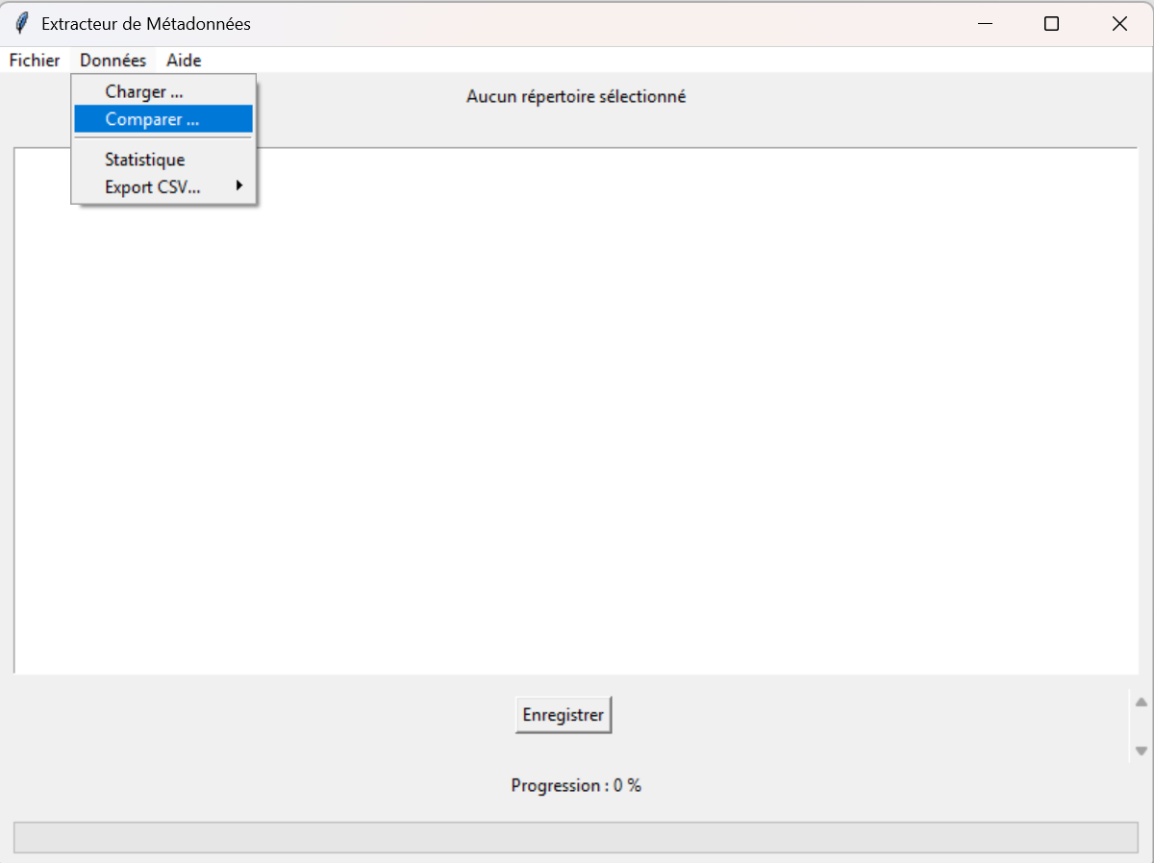

Choix de deux fichiers de résultats d’extractions

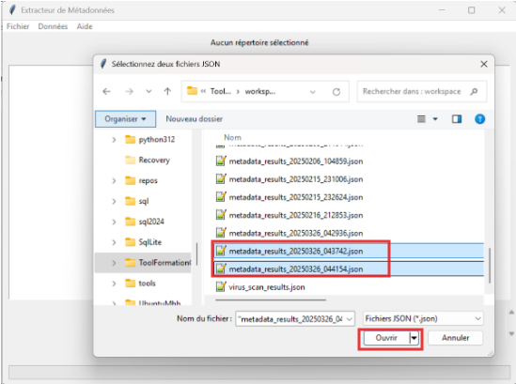

Ci-dessous le résultat de comparaison entre de deux résultats d’extraction sur le même dossier avec possibilité de sauvegarder les résultats dans un fichier csv :

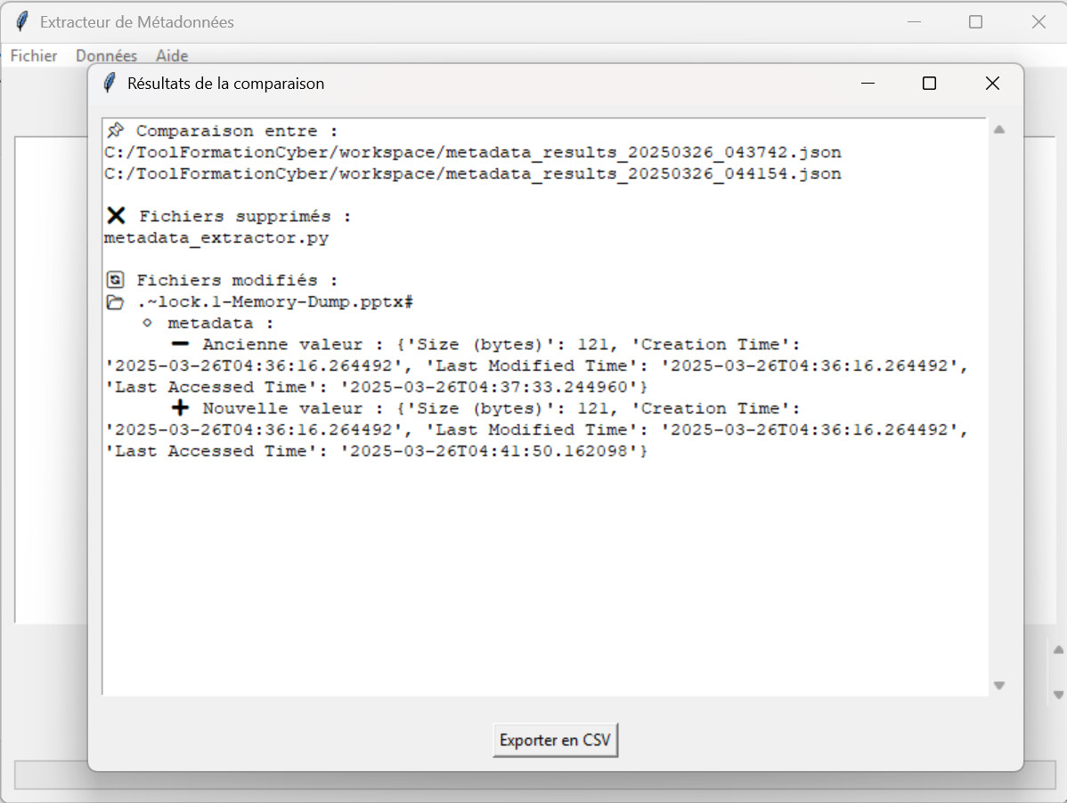

En résumé :
Fichiers supprimés :
- metadata_extractor.py n’est plus présent dans le second jeu.
Fichiers modifiés :
- ~lock.1-Memory-Dump.pptx# → Ce fichier temporaire a été modifié.
- Le fichier a été ouvert entre les deux analyses → cela a modifié la date de dernier accès (Last Accessed Time).
- Aucune modification du contenu : la date de modification (Last Modified Time) est restée la même.

Cliquer sur le bouton ci-dessous pour sauvegarder le résultat dans un format csv exploitable par la suite sur des tableurs par exemple

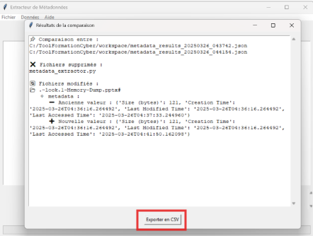

Ci-dessous le choix de dossier et nommage pour enregistrer le résultat de comparaison.

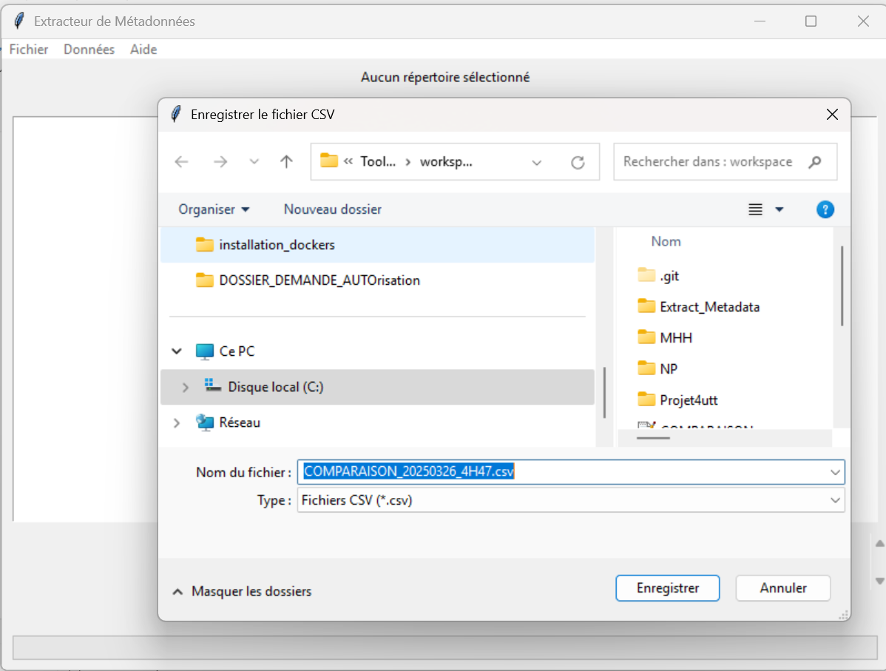
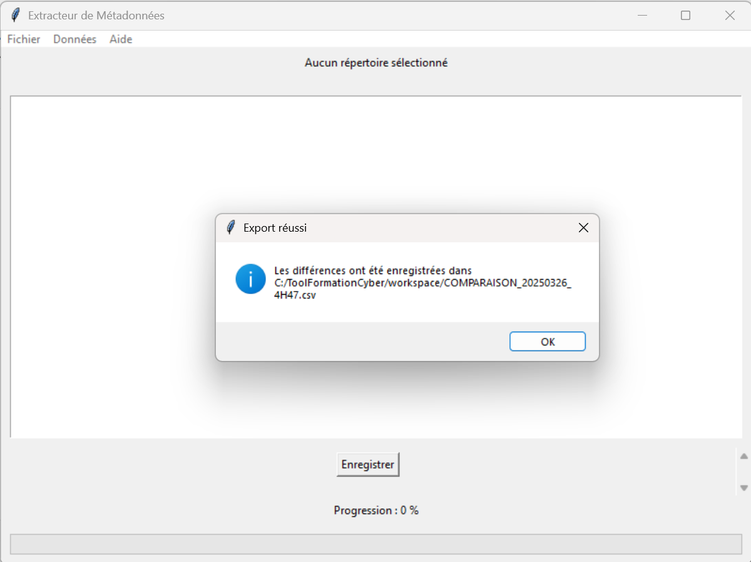

Une fois le fichier est enregistré, on peut ouvrir le fichier avec Excel ou un éditeur de Texte pour consulter ou partager facilement les résultats de la comparaison.

Sous menu Charger :
Cette fonction permet d’importer des résultats d’extraction déjà effectuée, pour dire plus simple, ça permet de lire le contenu d’un fichier json déjà créer lors d’une précédente analyse.
Le but de chargement est :
- Visualiser les résultats d’une ancienne extraction dans la partie centrale de l’outil.
- Faire des statistiques.
- Exporter au format csv.
Ci-dessous les étapes :
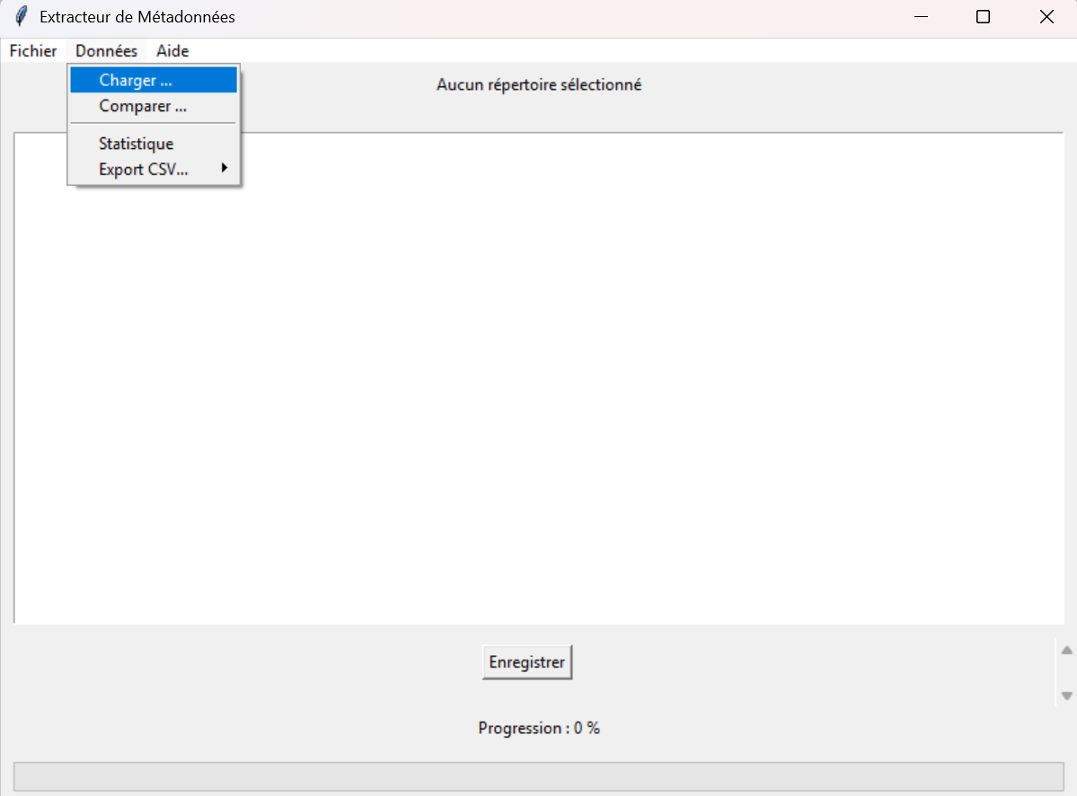

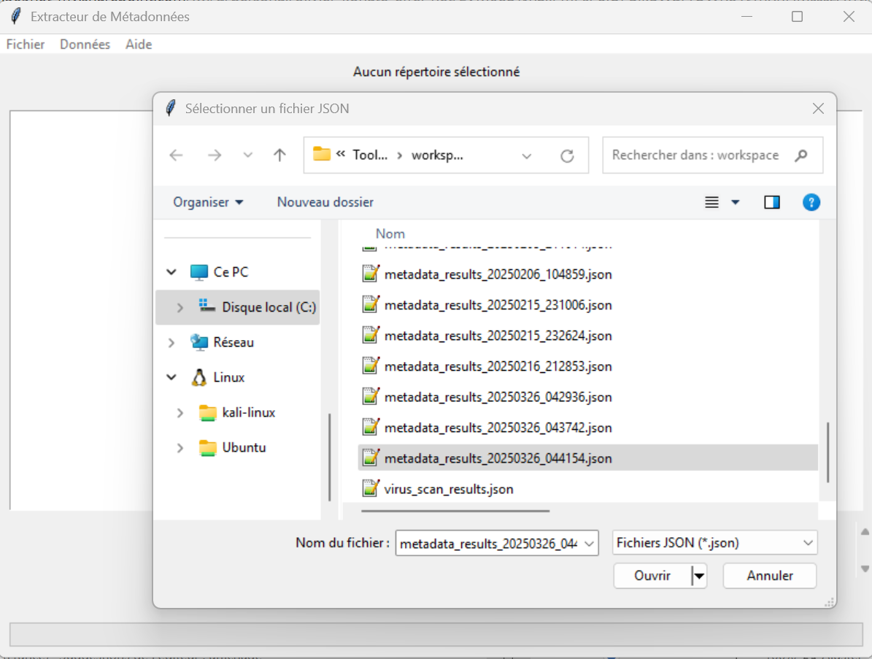

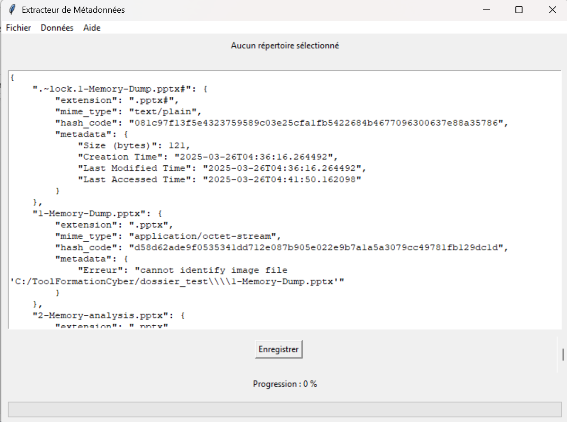

Sous menu : export CSV :
Cette fonctionnalité est grisée au démarrage de l’utilitaire.

En effet, il faut qu’un fichier ait été chargé au préalable pour activer la fonctionnalité.

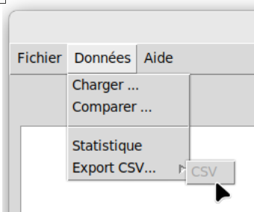

Une fois le répertoire sélectionné

(cliquer sur Fichier et analysé. Il faut enregistrer les metadonnées dans un fichier <nom_du_fichier>.json. Le fichier ayant été créé, l’export CSV devient disponible. Une boite de dialogue invite à sélectionner le répertoire et saisir le nom du fichier csv

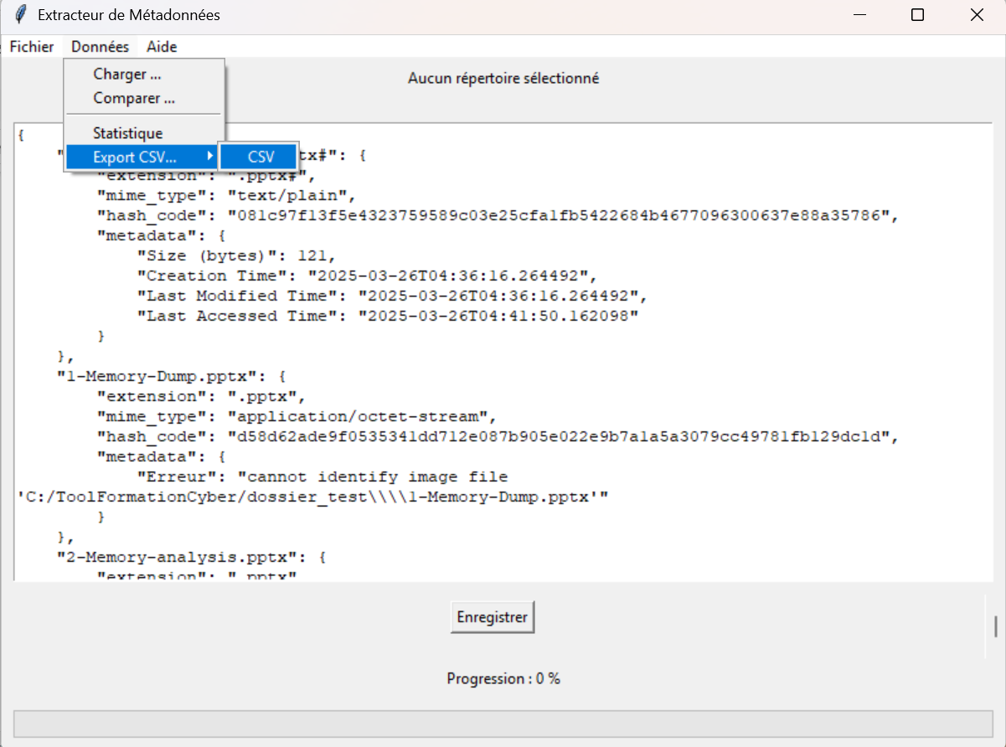

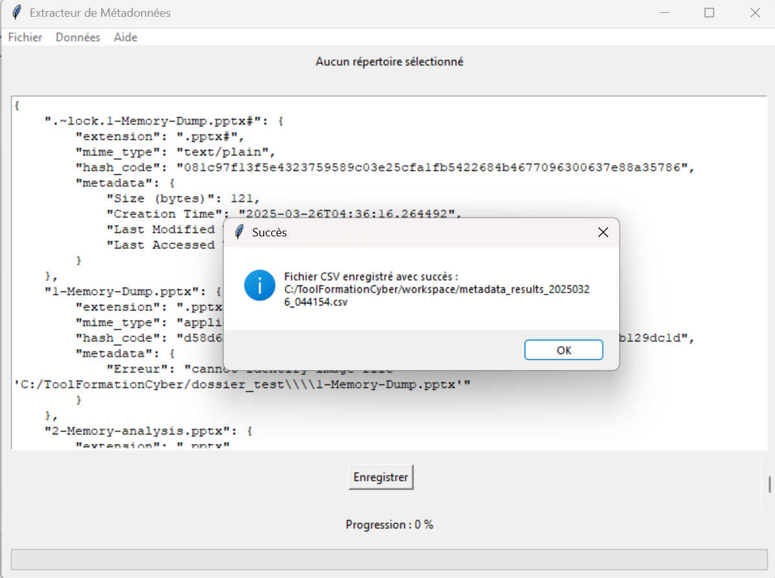

Voici le résultat d’un export csv:
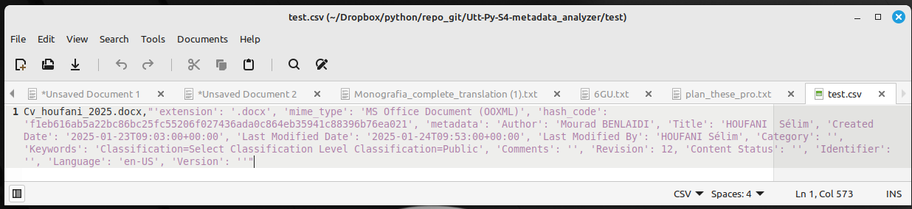

Sous menu Statistique :
Il permet d’afficher une vue d’ensemble des fichiers analysés, basée sur leurs métadonnées.
Les fichiers les plus récents, les fichiers les plus anciens, le nombre de fichier par extensions, ...

Ci-dessous les étapes pour lancer la fonctionnalité

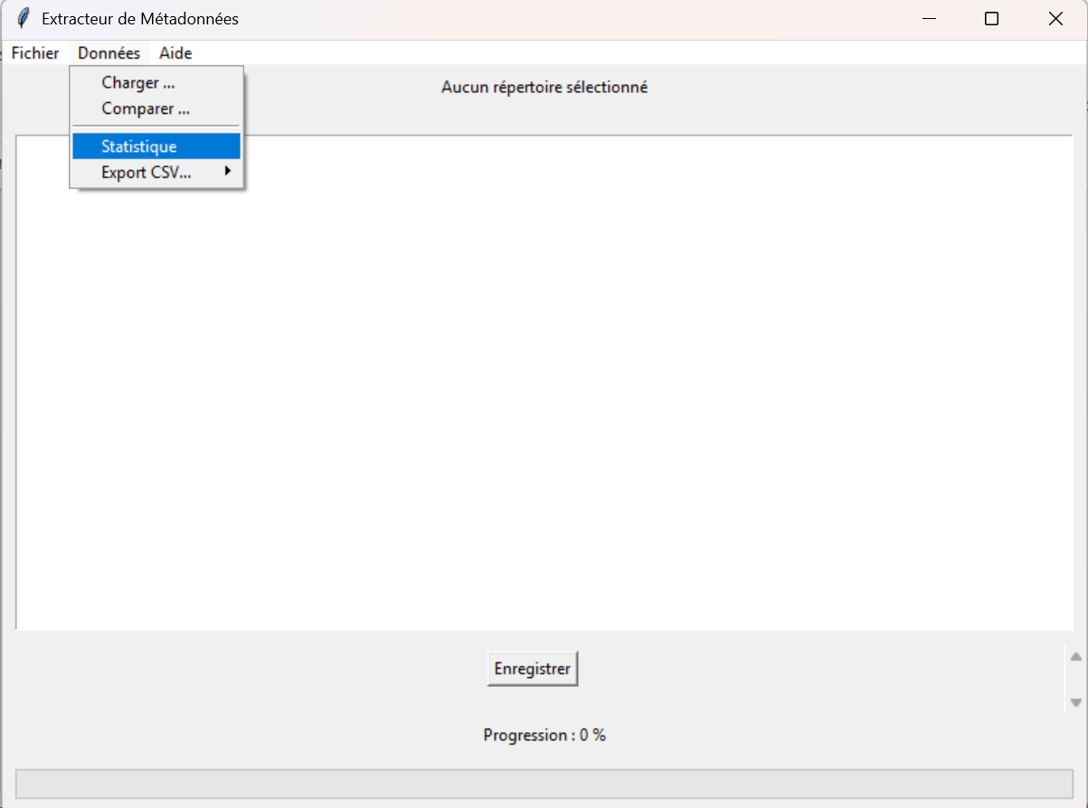

Choix de fichier résultat d’extraction pour lancer les statistiques :
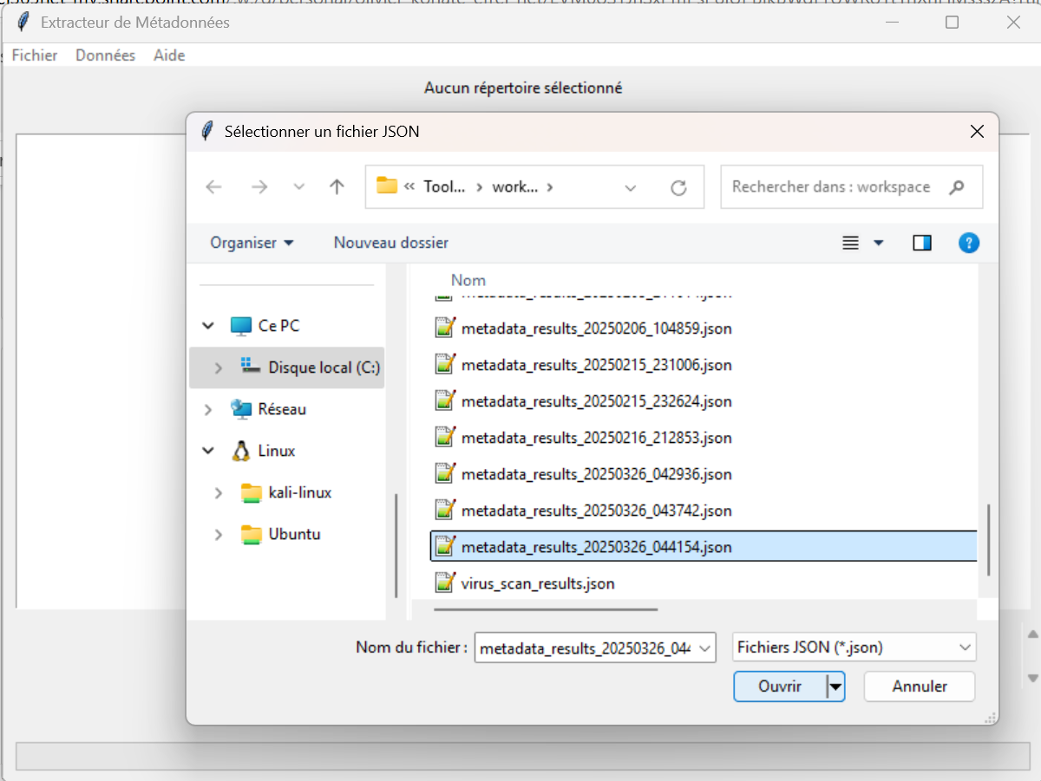

Ci-dessous le résultat des statistiques

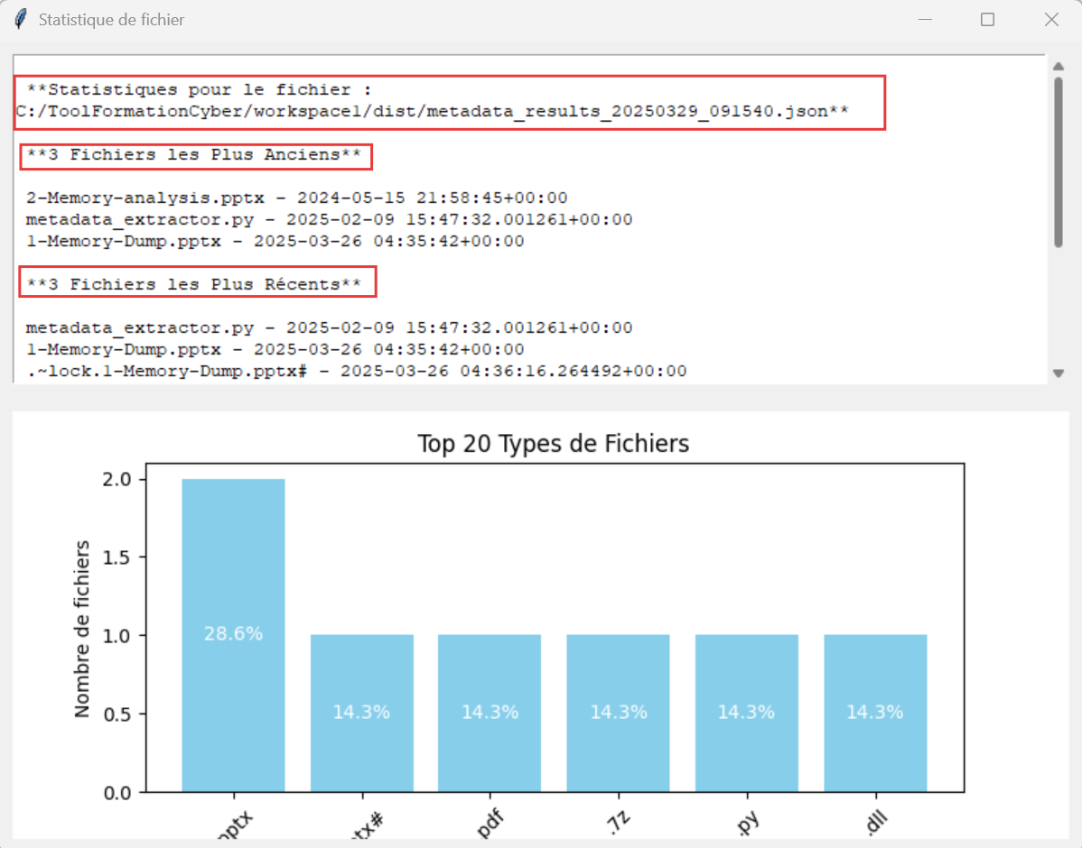

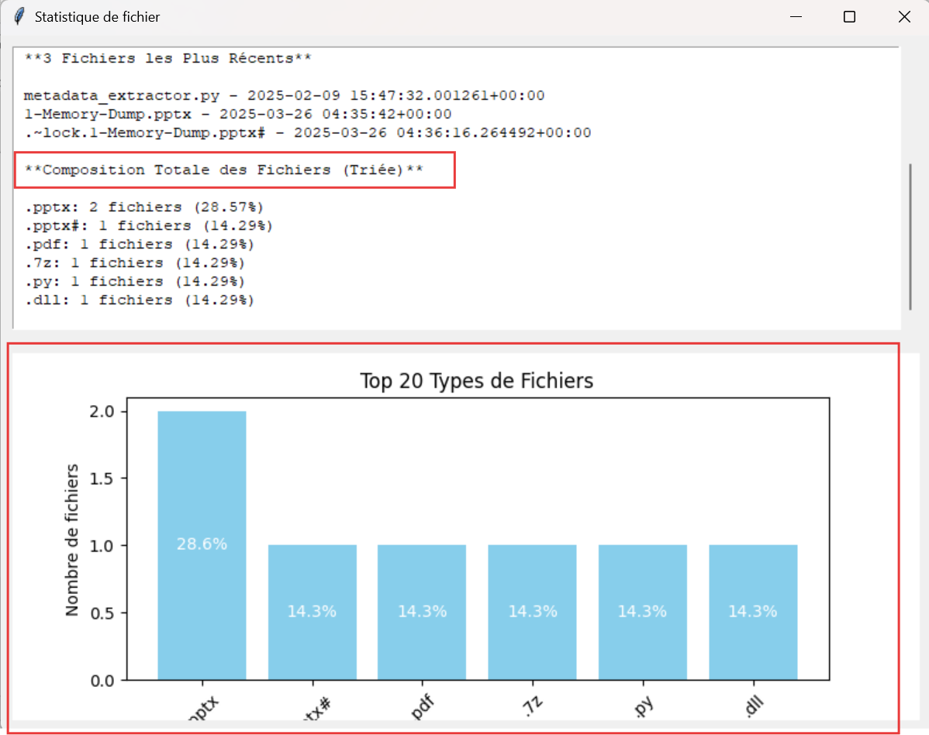

Menu Aide :
La fenêtre affichée correspond à "À propos" de l’application Extracteur de Métadonnées.

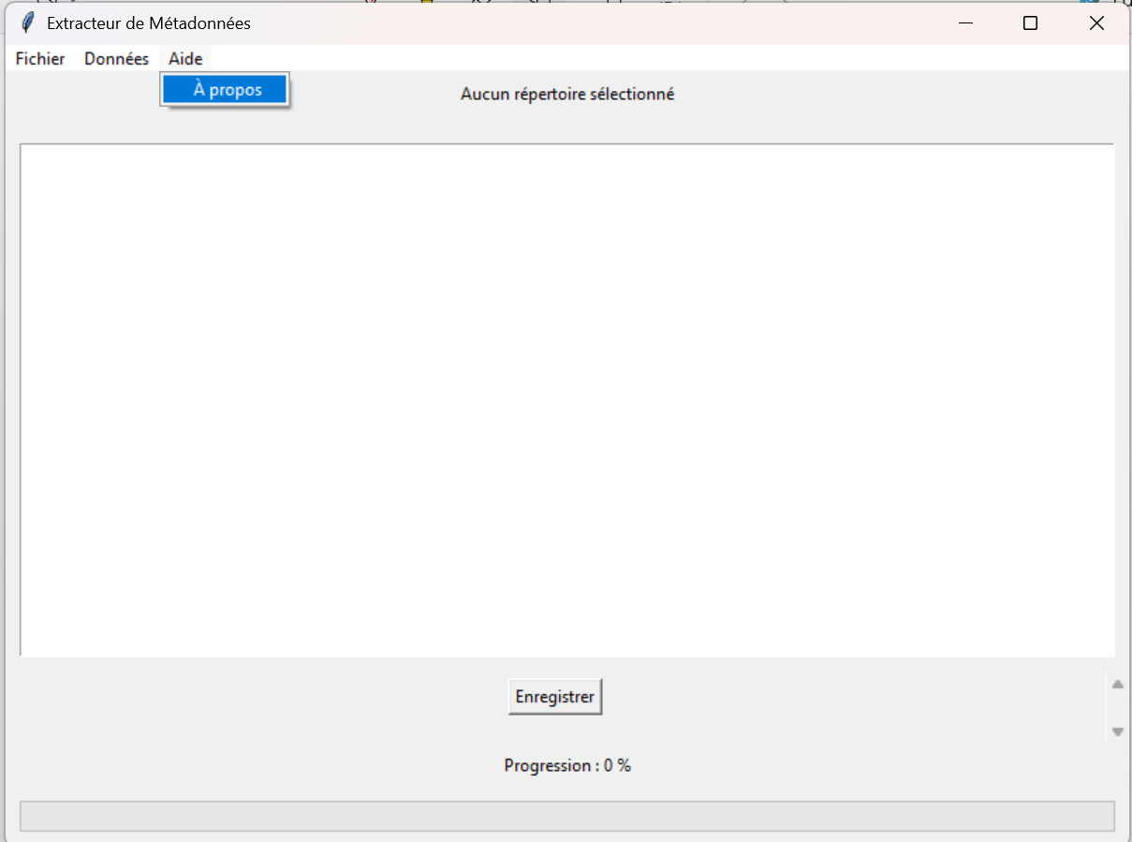

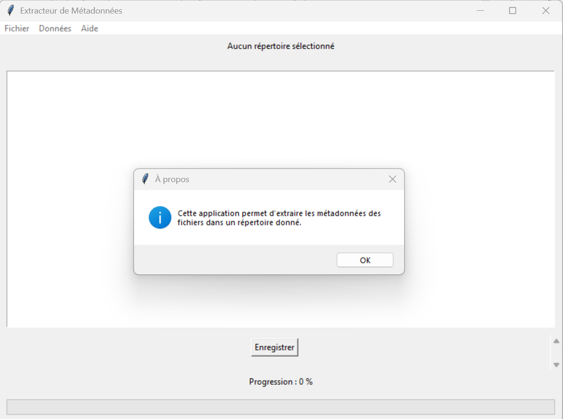

Lancement sous linux
Une version linux a été testée avec succès.
S'assurer que python 3.12 est installé sur le système.
Veiller à récupérer les sources du projet sur le dépot github :
https://github.com/NicolasPontoizeau/Utt-Py-S4-metadata_analyzer.git
importer les librairies à l’aide de la commande
pip install -r requirements_npo.txt

Commenter la ligne 25 :
#import win32com.client

Sous Linux, il n'est pas possible d'importer win32com.client car ce module fait partie de la bibliothèque pywin32, qui est spécifique à Windows et nécessaire pour les anciens fichiers aux extensions doc xls et ppt. En effet win32com.client interagit avec les objets COM (Component Object Model) de Windows.

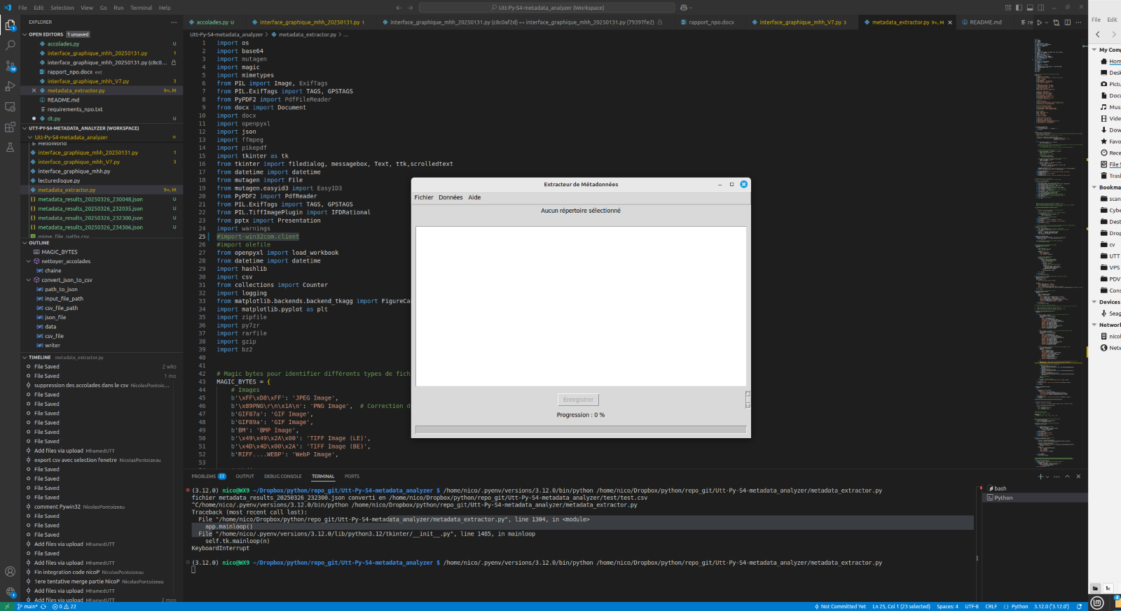
Exécuter metadata_extractor.py

Lancement sous macos :
Faute de machine disponible dans l'équipe aucune version pour mac n'a été testée.

Améliorations envisagées
- Lister le contenu de l’archive (fichiers internes + taille individuelle)
- Aperçu visuel des fichiers
- Export les résultats d’extraction et d’analyse statique au format PDF
- Enrichir le menu “Aide” d’un help et d’un index utile pour guider l’utilisateur.
- ‭‬ ‭Comparer le hash des fichiers avec les hashs de fichiers malveillants connus (par exemple virustotal) en vue de remonter une alerte dans l’application.‬
- Implémentation macOS.

